MINUTA VI DE TRABAJO DE LA COMISIÓN EDILICIA ESPECIAL DEL DEPORTE DEL H. AYUNTAMIENTO CONSTITUCIONAL DE SAN JUAN DE LOS LAGOS, JALISCO.

En la ciudad de San Juan de los Lagos, Jalisco . Siendo las 4:19 PM del día 29 del mes de junio del 2020, reunidos en EL SALON DE SESIONES del palacio municipal de este H. Ayuntamiento de San Juan de los Lagos, Jalisco, ubicado en la planta alta de Presidencia Municipal, en la calle Simón Hernández número 1 (uno), Colonia Centro de ésta Ciudad, en mi carácter de Presidente de la Comisión Edilicia del deporte del H. Ayuntamiento Constitucional de San Juan de los Lagos, Jalisco ; conforme al articulo 8 punto 1 fracción 11 inciso e y el artículo 25 de la Ley de Transparencia y Acceso a la Información Pública del Estado de Jalisco y sus Municipios , y en los términos del artículo 49 fracción 11 y IV de la Ley de Gobierno y Administración Pública Municipal del Estado de Jalisco y sus Municipios; donde se les pide a los integrantes asistir puntualmente y
permanecer en las sesiones de la comisión y de sus actividades, a través de la forma y

mecanismos que establezcan los ordenamientos municipales y, con el objeto de revisar la correspondencia de la presente Comisión desarrollándose bajo lo siguiente:

ORDEN DEL DÍA.

l. Lista de asistencia y declaratoria del Quórum Legal.

11. Lectura Y Aprobación del Orden del Día.

111. Asuntos varios .

IV. Clausura de la sesión .

DESAHOGO.

l. LISTA DE ASISTENCIA Y DECLARATORIA DEL QUÓRUM LEGAL.

C. Luis Humberto Cruz García Regidor y Presidente de la comisión ....presente C. Eduardo Saúl García Padilla Regidor ..... ............ . .....................ausente
C. Juan Manuel Lozano Pérez Director de Deportes ....................... presente

C. José Gerardo Flores Zermeño Promotor de deportes . ..................presente C. Pedro Carrerás Sánchez Vocal. ......... . .... . ................. ..............ausente
C. Marcelo Martin Padilla Vocal. ............ .. .................. ............ .....presente

C. J. Gustavo Aguilera Aguirre Vocal. .......................... ...............presente

C. Ismael De Anda Campos Vocal. .. ...... ...... ......... . .......... ...........ausente

C. Graciela Delgadillo de Rueda vocal. .................... .... ...............presente

C. Nezly Vianey Ruiz López vocal... ................................. ......... presente

11. Lectura Y Aprobación del Orden del Día.

Se aprueba por unanimidad de los presentes la orden del día y se procede a seguir con el siguiente punto.

111. Asuntos varios.

En voz del director deportivo informa que aun no hay fecha de apertura de los parques y unidades deportivas y que se está al pendiente de cualquier indicación por parte del gobierno del estado , también se está dialogando con el alcalde para buscar alguna estrategia para poder abrir lo más pronto posible de hecho ya se tiene una reunión con los presidentes de las ligas municipales para dialogar y mantenerlos informados de la situación.

El promotor deportivo informa que se están brincando a los parques para jugar y se tomaran medidas para que no sigan ocurriendo estos incidentes comenta que los ciudadanos tienen que tener su propia responsabilidad para que no se sigan los contagios y seguir las recomendaciones que se nos están pidiendo por parte del gobierno del estado .

Se comenta también que se está en la mejor disposición para reanudar las actividades deportivas con las medidas precautorias y se dialogara con los encargados de los parques para que estén tomando todas las indicaciones y esto se pueda ya reanudar a la brevedad.

IV. CLAUSURA DE LA SESION.

No existiendo ningún otro tema a tratar se da por clausurada la reunión de trabajo siendo las 4:48 pm del día de hoy firmando lo que en ella intervinieron quisieron y supieron hacerlo por y ante el presidente de la Comisión Edilicia Especial de este H. Ayuntamiento.

SAN JUAN DE LOS LAGOS JALISCO JUNIO DEL 2020

"2020, AÑO DE LA ACCION POR EL CLIMA, DE LA ELIMINIACION DE LA VIOLENCIA CONTRA LAS MUJERES Y SU IGUALDAD SALARIAL"

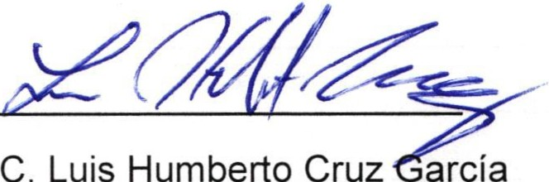C. Eduardo Saúl García Padilla

Regidor de deportes regidor

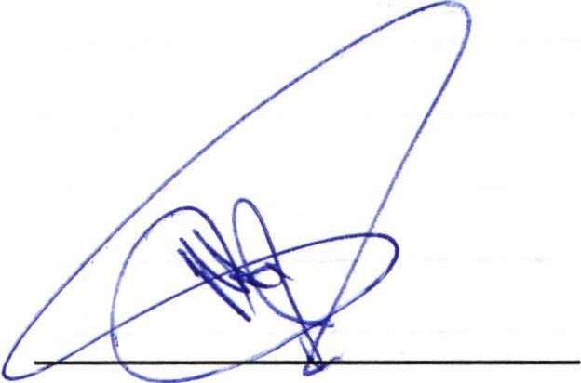
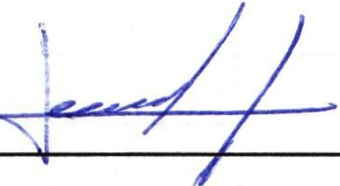C. Juan Manuel Lozano Pérez C. José Gerardo Flores Zermeño Director de deportes Promotor de deportes

C. Pedro Carreras Sánchez 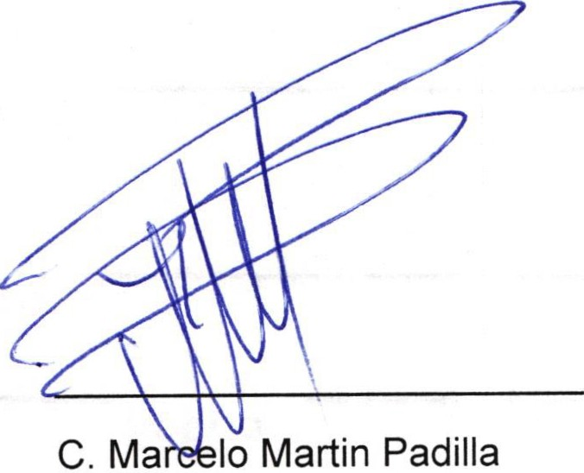

Vocal Vocal

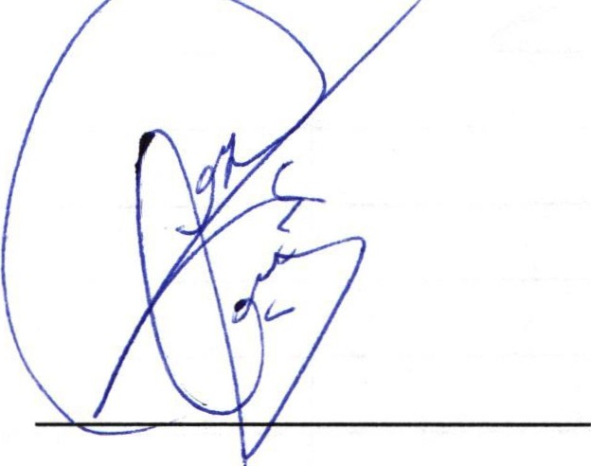

C. J. Gustávo Aguilera Aguirre

Vocal
C. Ismael De Anda Campos

Vocal

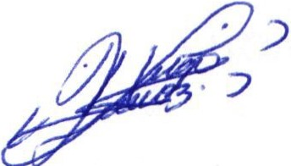

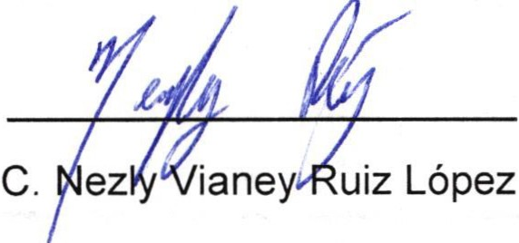C. Graciela Delgadillo de Rueda

vocal vocal

